Hadstenvej 15 ApS
Vesterballevej 5
7000 Fredericia

e-mail: ps@lerbjerggaard.dk

Afgørelse om, at Kap. 5 miljøgodkendelsen fra 1991, for husdyrbruget Lerbjergvej 16, ikke skal revurderes
Indledning
Hadsten Kommune meddelte den 8. oktober 1991 Kap. 5 miljøgodkendelse til jeres ejendom Lerbjergvej 16, 8370 Hadsten. Godkendelsen blev revurderet af Favrskov Kommune den 9. juni 2010. Og den 8. juli 2019 meddelte Favrskov Kommune afgørelse om skift i dyretype, hvorved der blev tilladelse til hold af 882 drægtige søer, 1.100 polte (30 – 110 kg) og 7.040 smågrise (7,4 – 27 kg).

Af revurderingen fremgår det, at kommunen regelmæssigt og mindst hvert 10. år skal tage den samlede godkendelse op til revurdering og om nødvendigt ændre vilkårene heri. Den anden regelmæssige revurdering skulle derfor foretages i 2020.

Der er dog vedtaget ny lov, gældende fra 1. august 2017, som blandt andet betyder, at godkendelser som ikke er IE husdyrbrug ikke skal revurderes hvis de overholder totaldepositionskravene for ammoniak til særlige kvælstoffølsomme naturområder.

Favrskov Kommune træffer afgørelse om, at kravet om revurdering af miljøgodkendelsen af husdyrbruget Lerbjergvej 16, 8370 Hadsten frafaldes.

Regelgrundlag og IE-husdyrbrug
Efter reglerne i husdyrgodkendelsesbekendtgørelsens § 39, stk. 2, skal husdyrbrug, der er godkendt efter Kap. 5 i Lov om miljøbeskyttelse og som ikke er et IE-husdyrbrug, kun revurderes, hvis husdyrbruget ikke lever op til krav om totaldeposition for ammoniak efter §§ 26 og 27 i husdyrgodkendelsesbekendtgørelsen.

Kommunalbestyrelsen skal træffe afgørelse om, hvorvidt godkendelsen skal tages op til revurdering, eller om kravet om revurdering kan frafaldes, jævnfør krav om totaldeposition for ammoniak efter §§ 26 og 27. I sager, hvor kravet om revurdering ikke frafaldes, skal der ske revurdering efter reglerne i § 39 stk. 7.

IE-husdyrbrug er husdyrbrug som er godkendt til flere end 750 stipladser til søer, flere end 2000 stipladser til fedesvin eller flere end 40.000 stipladser til fjerkræ.

Lerbjergvej 16 er ikke et IE-husdyrbrug.

Der er 882 drægtige søer, 1.100 polte (30 – 110 kg) og 7.040 smågrise (7,4 – 27 kg).

De 882 drægtige årssøer er færre end 750 årssøer. De 750 stipladser til årssøer, skal nemlig forstås som 750 søer, der er fordelt i løbe/drægtighedsstalde og i farestalde. Ifølge normtal opholder årssøer sig 70% af tiden i løbe/drægtighedsstalden, og 30 % af tiden i farestalden. Dermed vil der ved 882 årssøer være omtrent 618 stipladser i løbe- og drægtighedsstald.

Da det ikke er et IE-husdyrbrug, skal miljøgodkendelsen som blev revurderet 9. juni 2010, dermed kun revurderes, hvis husdyrbruget ikke lever op til kravene i § 26 og 27, som drejer sig om totaldeposition af ammoniak til kategori 1 og 2 naturområder.

Favrskov Kommune skal derfor beregne husdyrbrugets totaldeposition af ammoniak til kategori 1- og kategori 2-naturområder og på baggrund af dette, træffe afgørelse om, hvorvidt husdyrbruget skal revurderes eller om kravet skal frafaldes. Beskrivelse af kategori 1- og kategori-2 natur er indsat i bilag 1.

Vurdering af totaldeposition kravet
Favrskov Kommune har foretaget en vurdering af, om ejendommens drift påvirker sårbar natur. Da det kun er særligt sårbare naturområder, vi skal vurdere påvirkningen på, kan områderne godt ligge langt fra din ejendom.

I bilag 2 kan du se hvilke særligt sårbare naturområder der ligger tættest din ejendom som kommunen har foretaget en beregning til, samt resultatet af beregningen.

For at kunne lave denne vurdering har Favrskov Kommune oprettet et Revurderingsskema i husdyrgodkendelse.dk, skema nr. 230016. I skemaet er staldens bruttoareal anvendt. At der er benyttet bruttoareal betyder, at det er hele staldens areal, uden fradrag for gangarealer og servicerum m.m. der er anvendt i beregningen. Det betyder, at ammoniakpåvirkningen af naturen er beregnet i forhold til ”worst case”.

Kravet til totaldepositionen af ammoniak fra dit husdyrbrug på kategori 1-natur er afhængigt af antallet af øvrige husdyrbrug i nærheden af naturområdet. Den vil være på 0,2, 0,4 eller 0,7 kg NH3-N pr. år. I bilag 1 er angivet hvornår de forskellige grænser er gældende. I dette tilfælde er der ikke andre husdyrbrug som der skal tages højde for.

Kravet til totaldepositionen af ammoniak fra husdyrbrug må på kategori 2-natur må maksimalt være på 1,0 kg NH3-N pr. ha pr. år, grænsen er gældende uanset antallet af andre husdyrbrug i nærheden.

I nedenstående tabel kan du se din ejendoms påvirkningen af naturområderne.

Tabel 1: oversigt over naturområder og totaldeposition til områderne
Naturområde | Kategori | Påvirkning | Krav
Bjerre Skov | Kategori 1-natur | 0,1 kg/ha/år | Maksimalt 0,7 kg/ha/år
Overdrev | Kategori 2-natur | 0,8 kg/ha/år | Maksimalt 1,0 kg/ha/år

Kravet til ammoniakdepositionen på kategori 1- og kategori 2-natur er opfyldt.

Favrskov Kommune forudsætter, at der ikke sker godkendelsespligtige ændringer i forbindelse med denne afgørelse.

Afgørelse om frafald af revurdering
På baggrund af ovenstående beregning af totaldepositionskravene er det Favrskov Kommunes vurdering, at kravet om revurdering af miljøgodkendelsen af husdyrbruget Lerbjergvej 16, 8370 Hadsten kan frafaldes.

Afgørelsen er givet efter husdyrgodkendelsesbekendtgørelsens § 39, stk. 2.

Den revurderede miljøgodkendelse fra 2010 fortsætter således uændret indtil I foretager godkendelsespligtige ændringer på ejendommen. Vilkårene i revurderingen skal fortsat overholdes.

Tilladt dyrehold
Dyreholdet blev som nævnt ændret med husdyrgodkendelseslovens anmeldeordning i 2019 i form af en ’skift i dyretype’. Det er dette dyrehold som er ejendommens tilladte dyrehold.

Retsbeskyttelse og revurdering
Der følger ingen særlig retsbeskyttelse med denne afgørelse.

Vilkårene i den eksisterende miljøgodkendelse kan til enhver tid ændres efter reglerne i husdyrbruglovens § 40 stk. 2, hvis:

- der er fremkommet nye oplysninger om forureningens skadelige virkning,
- forureningen medfører miljømæssige skadevirkninger, der ikke kunne forudses ved godkendelsens meddelelse,
- forureningen i øvrigt går ud over det, som blev lagt til grund ved godkendelsens meddelelse,
- væsentlige ændringer i den bedste tilgængelige teknik skaber mulighed for en betydelig nedbringelse af emissionerne, eller
- det af hensyn til driftssikkerheden i forbindelse med processen eller aktiviteten er påkrævet, at der anvendes andre teknikker.

Miljøgodkendelser skal regelmæssigt og mindst hvert 10. år tages op til revurdering jf. § 39, stk. 3 i husdyrgodkendelsesbekendtgørelsen. Men med dette frafald af revurderingen skal miljøgodkendelsen ikke længere løbende tages op til revurdering.

Øvrige forhold
Husdyrbruget skal til enhver tid leve op til de gældende regler i love og bekendtgørelser, uanset at de nævnte krav og regler kan være en skærpelse i forhold til vilkårene i revurderingen fra 2010.

For-offentlighedsfase
Favrskov Kommune har ikke foretaget en forhøring i sagen, da vi har vurderet, at der ikke skal foretages en revurdering af miljøgodkendelsen.

Offentliggørelse
Afgørelsen er offentliggjort den 25. oktober 2021 på Favrskov Kommunes hjemmeside på www.favrskov.dk under ”Demokrati”, og ”Høringer”.

Klage- og søgsmålsvejledning
Afgørelsen kan ikke påklages jævnfør husdyrgodkendelsesbekendtgørelsens § 68.

Ønskes afgørelsen prøvet ved domstolene, skal sagen være anlagt inden 6 måneder efter annonceringen det vil sige 25. april 2022.
Venlig hilsen
Bente Solsø Dommert
Agronom

Afgørelsen er sendt til:
- Ejer: Hadstenvej 15 ApS, Vesterballevej 5, 7000 Fredericia
- Lerbæklund ApS, Hadstenvej 15, 8370 Hadsten, e-mail: ps@lerbjerggaard.dk

Bilag 1

Kategori 1-natur
Ammoniakfølsomme naturtyper indenfor Natura 2000 områder

Kategori 1-natur er ammoniakfølsomme naturtyper, beliggende inden for internationale naturbeskyttelsesområder (de såkaldte Natura 2000-områder). Det er de ammoniakfølsomme Natura 2000-naturtyper, som indgår i udpegningsgrundlaget for Natura 2000-området og som Naturstyrelsen har kortlagt i forbindelse med Natura 2000-planlægningen. Derudover er det heder og overdrev, der er § 3 beskyttede efter naturbeskyttelsesloven og som er beliggende indenfor et Natura 2000-område.

Totaldepositionskravet for kategori 1-natur er afhængigt af antallet af øvrige husdyrbrug i nærheden af naturområdet.

Totaldepositionen af ammoniak fra husdyrbruget (stald og lager) til kategori 1-natur må maksimalt være:
0,2 kg N pr. ha pr. år, hvis der er flere end 1 andet husdyrbrug i nærheden
0,4 kg N pr. ha pr. år, hvis der er 1 andet husdyrbrug i nærheden
0,7 kg N pr. ha pr. år hvis der ikke er andre husdyrbrug i nærheden

Antallet af husdyrbrug i nærheden jævnfør ovenstående punkter, skal opgøres som følgende:
- antallet af husdyrbrug med en emission på mere end 150 kg NH₃-N pr. år inden for 200 m,
- antallet af husdyrbrug med en emission på mere end 450 kg NH₃-N pr. år inden for 200-300 m,
- antallet af husdyrbrug med en emission på mere end 750 kg NH₃-N pr. år inden for 300-500 m,
- antallet af husdyrbrug med en emission på mere end 1.500 kg NH₃-N pr. år inden for 500-1.000 m, og
- antallet af husdyrbrug med en emission på mere end 5.000 kg NH₃-N pr. år inden for 1.000-2.500 m.

Kategori 2-natur
Større ammoniakfølsomme naturtyper udenfor Natura 2000-områder

Kategori 2-natur er nærmere bestemte ammoniakfølsomme naturtyper, der ligger uden for internationale naturbeskyttelsesområder. Det drejer sig om:
- højmoser,
- lobeliesøer,
- heder der er større end 10 ha, og som er omfattet af naturbeskyttelseslovens § 3, og
- overdrev der er større end 2,5 ha og som er omfattet af naturbeskyttelseslovens § 3.

Bilag 2

Kort over husdyrbrugets afstand til kategori 1- og kategori 2-natur

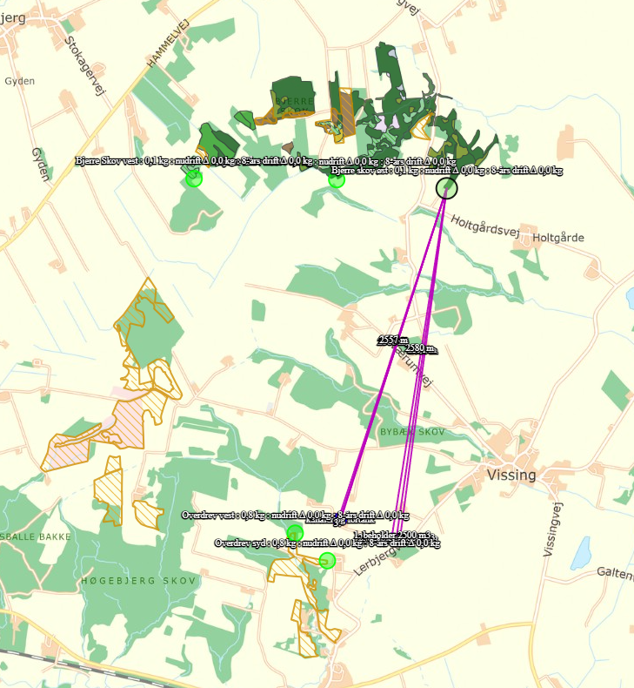
Nærmeste Kategori 1-natur: Bjerre Skov

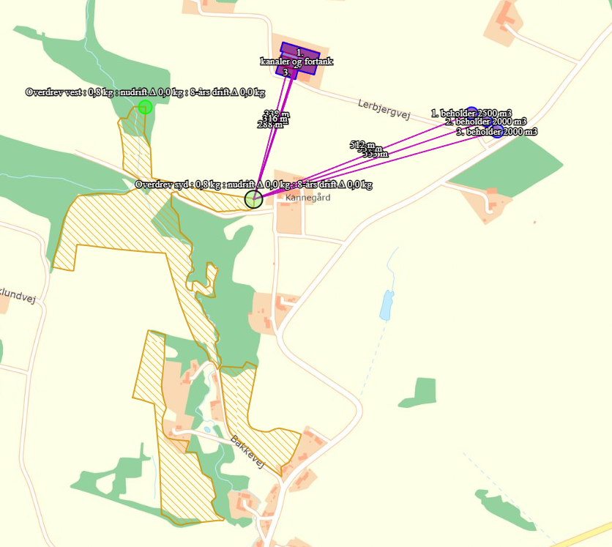
Nærmeste Kategori 2-natur – overdrev syd for ejendommen

Husdyrgodkendelsesbekendtgørelsen nr. 2256 af 29. december 2020
Husdyrbrugloven Lbk. 520 af 1. maj 2019

